PATRONES DE CREACIÓN

AUTOR
AKERS JOHN IBÁÑEZ MARRIAGA

FUNDACIÓN UNIVERSITARIA INTERNACIONAL DE LA RIOJA - UNIR
REUTILIZACIÓN DE SOFTWARE
CARRERA DE INGENIERÍA INFORMÁTICA
COLOMBIA
02 de noviembre de 2026

PATRONES DE CREACIÓN

AUTOR
AKERS JOHN IBÁÑEZ MARRIAGA

DOCENTE
DEIVIS EDUARD RAMIREZ MARTÍNEZ

FUNDACIÓN UNIVERSITARIA INTERNACIONAL DE LA RIOJA - UNIR
REUTILIZACIÓN DE SOFTWARE
CARRERA DE INGENIERÍA INFORMÁTICA
COLOMBIA
02 de noviembre de 2026

Tabla de Contenidos

Alcance y requisitos de la actividad iv
Ejercicio 1 necesidad de un patrón de creación iv
Ejercicio 2 diseño e implementación inicial (V1) vi
Ejercicio 3 evolución del sistema ix
Validación y evidencia de ejecución xi
Evaluación de la evolución y conclusiones xii
Referencias bibliográficas xiii

Alcance y requisitos de la actividad
El enunciado describe dos categorías iniciales (ENTRADA y SALIDA), cada una con informes de FACTURA y COMPRA. El nombre del fichero determina la categoría y el tipo; el sistema debe producir un mensaje que simule su procesamiento. La entrada consiste en una lista de cadenas, no en el contenido de documentos físicos.
Nombre de archivo | Categoría | Tipo
ENT_FAC_001.txt | ENTRADA | FACTURA
ENT_COM_001.txt | ENTRADA | COMPRA
SAL_FAC_001.txt | SALIDA | FACTURA
SAL_COM_001.txt | SALIDA | COMPRA

Requisitos de evolución: (1) incorporar MIXTA con FACTURA y COMPRA; (2) incorporar PEDIDO solamente a ENTRADA. Por ello, las versiones V1, V2 y V3 deben atender 4, 6 y 7 combinaciones válidas respectivamente. Cada versión mantiene su propio punto de entrada main().

Ejercicio 1 necesidad de un patrón de creación
Problemas de una solución sin patrón
Una implementación elemental puede dividir el nombre del archivo y utilizar condiciones anidadas para decidir qué clase crear y cómo procesarla. Para las cuatro combinaciones iniciales sería suficiente, pero esa técnica tiende a concentrar responsabilidades distintas en el mismo módulo: validar, seleccionar, instanciar y ejecutar.
if categoria == "ENT" and tipo == "FAC":
informe = FacturaEntrada()
elif categoria == "SAL" and tipo == "COM":
informe = CompraSalida()
# Nuevas combinaciones: nuevas condiciones en el cliente
A medida que crecen las variantes, este enfoque puede aumentar el acoplamiento con clases concretas, la cantidad de ramas condicionales y el riesgo de regresión. La dificultad no está en usar condiciones, sino en distribuir una decisión de creación que cambia con los requisitos dentro de componentes que deberían centrarse en procesar informes.
Criterios de diseño
Se adopta separación de responsabilidades: reconocer nombres, crear productos de una familia y procesarlos. El procesador debe depender de contratos abstractos y recibir las factorías mediante una configuración localizada en main(). La validación adicional de nombres inválidos es una decisión técnica de robustez, no un requisito funcional explícito.
Justificación de Abstract Factory
Abstract Factory proporciona un contrato para crear familias de productos relacionados sin exponer sus clases concretas al cliente (Gamma et al., 1994; Refactoring.Guru, s. f.). En este caso, cada categoría es una familia: FabricaEntrada crea FacturaEntrada y CompraEntrada; FabricaSalida crea FacturaSalida y CompraSalida. La interfaz FabricaInformes declara crear_factura() y crear_compra(), que devuelven productos abstractos.
Ventajas e inconvenientes
Ventaja observada | Contrapartida o limitación
Menor acoplamiento del procesador a las clases concretas. | Más clases e interfaces frente a una solución condicional.
Familias coherentes de productos por categoría. | La selección inicial de la factoría sigue requiriendo configuración.
Facilidad para agregar MIXTA como nueva variante. | No es igual de sencillo introducir un tipo de producto nuevo.
Facilita sustitución de implementaciones y pruebas. | Debe evitarse añadir abstracciones sin una necesidad concreta.

Comparación con otros patrones creacionales
Patrón | Adecuación al problema
Factory Method | Útil para crear un único tipo de producto; no expresa tan directamente dos familias de productos relacionados por categoría.
Builder | Adecuado para construir objetos complejos por etapas; los informes no requieren construcción incremental.
Prototype | Orientado a duplicar objetos ya existentes; aquí se conocen las clases y no se solicita clonación.
Singleton | Controla instancias únicas; no resuelve por sí mismo la selección de familias de informes.

Se elige Abstract Factory porque refleja explícitamente la relación categoría–familia–tipo de producto, que es el foco del enunciado. No obstante, la evolución PEDIDO evidencia su limitación clásica: extender el catálogo de productos puede exigir alterar contratos compartidos o aplicar una adaptación específica. Por ello, no se afirma un cumplimiento absoluto del principio abierto/cerrado.

Ejercicio 2 diseño e implementación inicial (V1)
Diagrama de clases UML
El modelo inicial cuenta con las factorías FabricaEntrada y FabricaSalida, que implementan FabricaInformes. La jerarquía de productos distingue InformeFactura e InformeCompra, ambos derivados del contrato Informe. ProcesadorInformes depende de la factoría abstracta, no de constructores concretos.
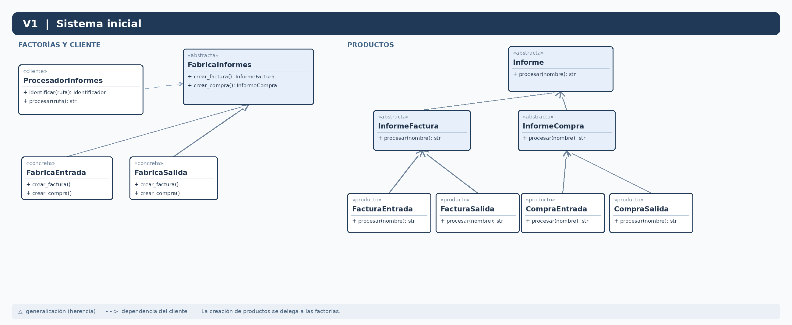
Figura 1. Diagrama UML inicial (archivo editable: UML_V1_Inicial.drawio).

Responsabilidades principales
Elemento | Responsabilidad y contrato
Informe | Operación abstracta procesar(nombre_archivo): str.
InformeFactura / InformeCompra | Tipos abstractos de producto, derivados de Informe.
FabricaInformes | Crear un producto FACTURA o COMPRA con métodos tipados.
FabricaEntrada / FabricaSalida | Instanciar las variantes concretas de su categoría.
ProcesadorInformes | Validar nombre, localizar factoría, invocar creador y procesar.
main() | Componer dependencias y ejecutar una lista de informes.

Implementación Python y flujo de ejecución
Las abstracciones se implementan mediante ABC y @abstractmethod del módulo estándar abc (Python Software Foundation, s. f.). Se opta por estos contratos explícitos en lugar de basar el diseño únicamente en duck typing: Python impide instanciar una subclase que mantenga métodos abstractos sin implementar, lo que facilita la correspondencia con las operaciones especificadas en UML. Esta comprobación no garantiza, por sí sola, el tipo de retorno ni la corrección del comportamiento. Cada factoría concreta devuelve productos de su categoría; la selección se configura en main.py mediante registros de factorías y creadores.
class FabricaInformes(ABC):
@abstractmethod
def crear_factura(self) -> InformeFactura: ...

@abstractmethod
def crear_compra(self) -> InformeCompra: ...

class FabricaEntrada(FabricaInformes):
def crear_factura(self) -> InformeFactura:
return FacturaEntrada()

def crear_compra(self) -> InformeCompra:
return CompraEntrada()

El ejemplo resume métodos presentes en fabricas.py; el código entregado contiene las implementaciones completas. La ejecución sigue la secuencia: identificar CAT y TIPO → obtener la factoría registrada → delegar creación → invocar procesar(). El mensaje de resultado incluye categoría, tipo y nombre, conservando la simulación requerida.
Decisiones para minimizar cambios posteriores
El módulo procesador.py recibe dos diccionarios de dependencias y no contiene condicionales que enumeren categorías o tipos concretos. Así, añadir una factoría o un creador en futuras versiones no exige modificar ProcesadorInformes. La expresión regular para CAT_TIPO_codigo.txt valida la forma general, mientras que los registros determinan qué códigos están autorizados.
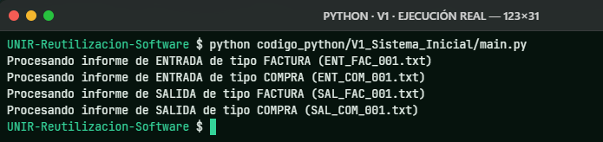
Figura 2. Ejecución V1: cuatro informes procesados correctamente.
Este diseño tiene una complejidad mayor que un condicional simple, pero permite evaluar la reutilización del procesador frente a las evoluciones exigidas por la actividad.

Ejercicio 3 evolución del sistema
V2: nueva categoría MIXTA
La primera ampliación incorpora dos informes: MIX_FAC_001.txt y MIX_COM_001.txt. Se crean FabricaMixta, FacturaMixta y CompraMixta, se mantienen los cuatro productos anteriores y se registra la nueva categoría MIX en main.py. El procesador y las interfaces originales no se modifican.
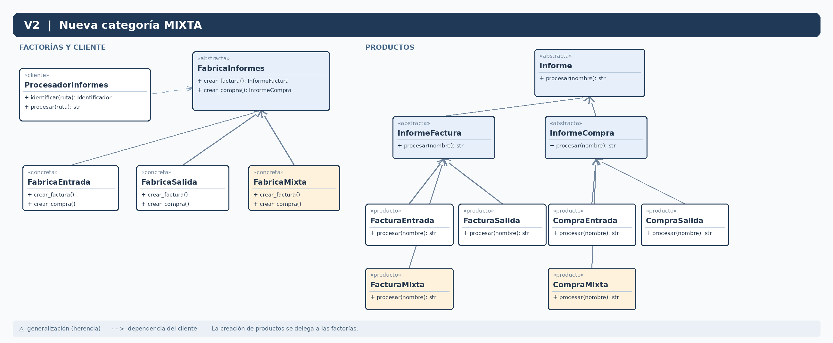
Figura 3. UML V2: nueva factoría y productos MIXTA (resaltados).
Cambio respecto a V1 | Resultado
Clases nuevas | FabricaMixta, FacturaMixta y CompraMixta.
Configuración | Se añade "MIX": FabricaMixta() al registro de factorías.
Componentes reutilizados | FabricaInformes, Informe, productos previos y procesador.py.
Cobertura funcional | 6 combinaciones válidas: las cuatro anteriores más dos MIXTA.

Esta evolución es favorable para Abstract Factory: se incorpora una nueva variante completa de la familia sin cambiar las operaciones abstractas de creación. La modificación visible se concentra en las nuevas clases y en la raíz de composición.
V3: nuevo tipo PEDIDO solo para ENTRADA
La segunda ampliación añade ENT_PED_001.txt. A diferencia de MIXTA, PEDIDO no es común a todas las categorías. Añadir crear_pedido() a FabricaInformes obligaría a implementarlo en SALIDA y MIXTA aun cuando no admiten pedidos. Para evitarlo se utiliza la interfaz segregada FabricaPedidos, implementada únicamente por FabricaEntrada.
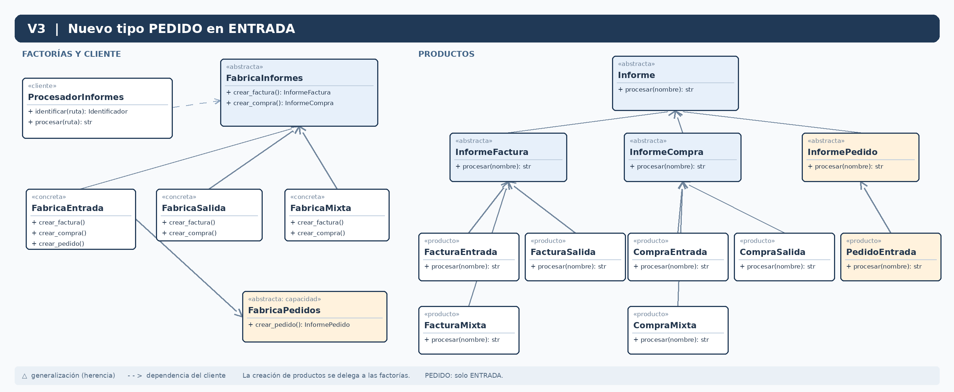
Figura 4. UML V3: InformePedido, PedidoEntrada y capacidad FabricaPedidos (resaltados).
Adaptación del patrón y limitaciones
V3 incorpora InformePedido y PedidoEntrada. En main.py se registra el creador PED mediante una función que verifica isinstance(fabrica, FabricaPedidos) antes de invocar crear_pedido(). Así, SAL_PED_001.txt y MIX_PED_001.txt se rechazan explícitamente mediante TipoNoSoportado; no se crean métodos vacíos en las otras factorías.
La solución conserva el núcleo de Abstract Factory para las familias completas FACTURA–COMPRA y añade una capacidad opcional para PEDIDO. Esta decisión mejora la segregación de interfaces, pero constituye una adaptación frente a la versión clásica, en la cual todas las familias suelen compartir el mismo catálogo de productos. Se amplía FabricaEntrada y main.py; procesador.py permanece intacto.

Validación y evidencia de ejecución
Cada versión incluye un main.py ejecutable de manera independiente y pruebas con unittest de la biblioteca estándar. Las evidencias gráficas siguientes se han maquetado a partir de la salida real obtenida al ejecutar cada programa; no son resultados hipotéticos.
Figura 5. V1: 4 combinaciones correctas.
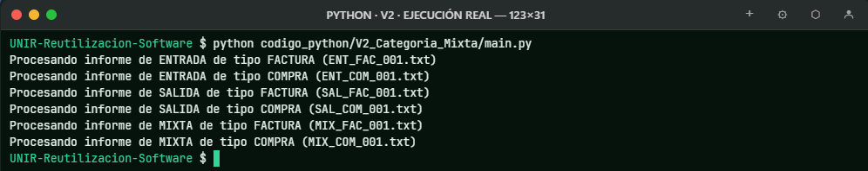
Figura 6. V2: 6 combinaciones correctas.
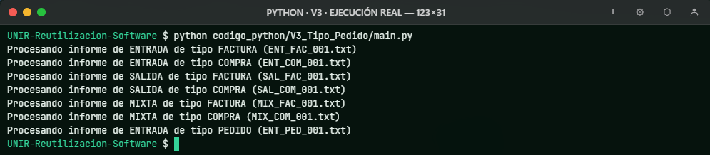
Figura 7. V3: 7 combinaciones correctas.

Además de los casos previstos en el enunciado, se prueban nombres inválidos, categoría inexistente, tipo desconocido y, en V3, la restricción de PEDIDO a ENTRADA. Todas estas comprobaciones se ejecutan con test_sistema.py: se validaron 5 pruebas en V1, 5 en V2 y 6 en V3.

Evaluación de la evolución y conclusiones
Comparación de las tres versiones
Aspecto | V1 | V2 | V3
Categorías | ENT, SAL | ENT, SAL, MIX | ENT, SAL, MIX
Tipos admitidos | FAC, COM | FAC, COM | FAC, COM; PED solo ENT
Combinaciones válidas | 4 | 6 | 7
Factorías concretas generales | 2 | 3 | 3
Capacidad opcional PEDIDO | No | No | FabricaPedidos
Cambios en procesador.py | — | Ninguno | Ninguno

Análisis crítico
La incorporación de MIXTA confirma que Abstract Factory facilita añadir una familia completa sin modificar el procesador. V3 plantea una restricción diferente: PEDIDO solo existe en ENTRADA. Si crear_pedido() se añadiera al contrato común FabricaInformes, las factorías SALIDA y MIXTA quedarían obligadas a implementar una operación ajena a sus capacidades (tensión con ISP). Si, además, estas implementaciones devolvieran None o lanzaran NotImplementedError cuando el contrato exige devolver un InformePedido válido, se vulneraría el principio de sustitución de Liskov (LSP) respecto del contrato prometido (Liskov & Wing, 1994).
La interfaz abstracta segregada FabricaPedidos, heredada únicamente por FabricaEntrada, evita métodos artificiales y conserva el contrato original de FACTURA y COMPRA (Martin, 2002). Se mantienen las relaciones de generalización UML mediante líneas continuas con triángulo hueco, coherentes con la herencia múltiple de clases abstractas en Python. La extensión sigue requiriendo cambios localizados en FabricaEntrada y en el registro de creadores de main.py; procesador.py permanece intacto. Por tanto, extensibilidad no significa ausencia de modificaciones, sino estabilidad de las responsabilidades y contratos comunes.
Conclusiones
Primera. La factorización por categoría permite que la creación de informes sea independiente de su procesamiento, reduciendo dependencias directas con clases concretas.
Segunda. La evolución MIXTA demuestra reutilización efectiva: el procesador y los contratos originales se mantienen sin cambios al añadir una familia completa.
Tercera. PEDIDO demuestra que Abstract Factory presenta dificultades al incorporar productos que no pertenecen a todas las familias; una interfaz adicional permite resolver el caso sin operaciones artificiales.
Cuarta. Los tres diagramas UML y las tres ejecuciones permiten seguir una evolución acumulativa y comprobar la coherencia entre arquitectura, código y comportamiento.

Referencias bibliográficas
Gamma, E., Helm, R., Johnson, R., & Vlissides, J. (1994). Design patterns: Elements of reusable object-oriented software. Addison-Wesley.
Liskov, B. H., & Wing, J. M. (1994). A behavioral notion of subtyping. ACM Transactions on Programming Languages and Systems, 16(6), 1811–1841. https://doi.org/10.1145/197320.197383
Martin, R. C. (2002). Agile software development: Principles, patterns, and practices. Prentice Hall.
Object Management Group. (2017). OMG Unified Modeling Language (OMG UML), version 2.5.1. https://www.omg.org/spec/UML/2.5.1
Python Software Foundation. (s. f.). abc — Abstract Base Classes. https://docs.python.org/3/library/abc.html
Refactoring.Guru. (s. f.). Abstract Factory. https://refactoring.guru/es/design-patterns/abstract-factory
Repositorio: https://github.com/ajohniba/UNIR-Reutilizacion-Software

